Русский язык. С11. 08.06.2020

Тема: Сложносочиненное предложение. Особенности пунктуации.

Цели:
1. Знать отличие сложносочиненного предложения от простого и других видов сложных. 2.Уметь расставлять знаки препинания в ССП.

Содержание работы.
- Внимательно прочитайте теоретический материал https://videotutor-rusyaz.ru/uchenikam/teoriya/284 Используя справочные материалы, вспомните пунктуацию сложносочиненного предложения. https://videotutor-rusyaz.ru/uchenikam/teoriya/287-znakiprepinaniyavssp.html
- Выполните в рабочей тетради задания (см. ниже)
- Вышлите преподавателю подписанную выполненную работу в фото-формате (1 страница на листе, изображение четкое, читаемое) на адрес электронной почты ira.ntmsh@mail.ru или dzntmsh@mail.ru

Теория.

Сложносочиненными называются сложные предложения, в которых простые предложения равноправны по смыслу и связаны сочинительными союзами. Части сложносочиненного предложения не зависят друг от друга и составляют одно смысловое целое. [ ], и [ ]
В зависимости от вида сочинительного союза, который связывает части предложения, все сложносочиненные предложения (ССП) делятся на три основных разряда:
1) ССП с соединительными союзами (и; да в значении и; ни ..., ни; тоже; также; не только ..., но и; как ..., так и);
2) ССП с разделительными союзами (то ..., то; не то ..., не то; или; либо; то ли ..., то ли);
3) ССП с противительными союзами (а, но, да в значении но, однако, зато, но зато, только, же).

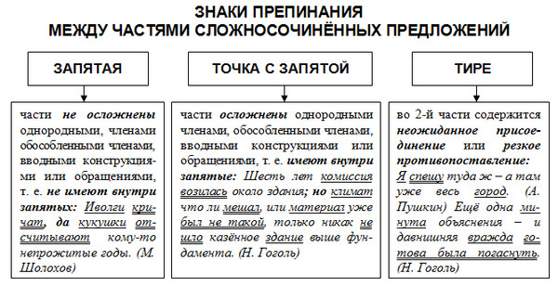

Задания.

- Выпишите сложносочиненное предложение, подчеркните грамматические основы.

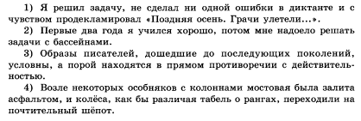

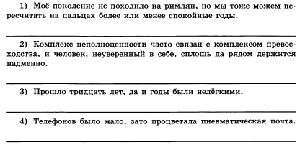
- В ССП выделите грамматические основы, обозначьте схемы предложений.

